Зачет по теме "ДЕЙСТВИЯ С ДЕСЯТИЧНЫМИ ДРОБЯМИ" (5 класс).

№ группы  Фамилия куратора | 1. Выполнить  сложение | 2. Выполнить  вычитание | 3. Выполнить  умножение | 4. Выполнить  деление | 5. Выполнить  умножение на 1000 | 6. Выполнить  деление на 1000 | 7. Выполнить  умножение на 0,001 | 8. Выполнить  деление на 0,001 | 9. Выполни  действия | 10. Реши уравнение | 11. Реши уравнение | 12. Сформулируй  правило | 13. Сформулируй  правило | 14. Сформулируй  правило
1 вариант | 5,134+3,02 | 5,134 - 3,02 | 5,134∙3,02 | 5,134:3,02 | 5,134 | 513,4 | 513,4 | 5,134 | 5,508:0,27-5,3 | 1,5х-3,4=2,6 | 2(1,5х-3,4)=5,2 | Сложение и  вычитание  десятичных дробей | Умножение на 100 | Деление на 0,01
2 вариант | 5,061+3,02 | 5,061 - 3,02 | 5,061 ∙3,02 | 0,5134:3,02 | 3,002 | 51,34 | 51,34 | 3,02 | 3,298:0,34-36∙0,2 | 1,5х-1,15=1,1 | 0,1(1,5х-1,15)=1,1 | Умножение  десятичных дробей | Умножение на 0,01 | Деление на 100
3 вариант | 0,5061+3,02 | 3,02 - 0,5061 | 0,5061∙3,02 | 3,1106:3,02 | 3,02 | 5,0103 | 5,0103 | 3,002 | (17,28:3,2+1,4∙2,5):89+1,9 | 1,2х-0,12=0,3 | 0,2(1,2х-0,12)=0,3 | Деление десятичных  дробей | Умножение на 0,1 и  0,01 и т.д. | Деление на 0,1; 0,01 и  т.д.

Зачет по теме "РЕШЕНИЕ УРАВНЕНИЙ"(6 класс)

№ группы | 1. Решить  уравнение | 2. Решить  уравнение | 3. Решить  уравнение | 4. Решить  уравнение | 5. Решить  уравнение | 6. Решить  уравнение | 7. Решить  уравнение | 8. Решить  уравнение | 9. Составить уравнение по  условию задачи и решить его
1 вариант | х+17=2 | 3х+17=2 | 3(х+17)=6 | (3х+17)-(2х- 4)=2 | 3(х+17)-2(х-4)=2 | (х-3)(х+5)=0 | 14+5х= 4х+3х | $$х−\frac{2}{3}х=\frac{1}{3}$$ | У Коли в 3 раза больше яблок,  чем у Васи. Сколько яблок у  каждого мальчика если всего у  них 12 яблок?
2 вариант | х-0,8х=-3,4 | 2х-0,6=-3,4 | 2(х-,06)=-3,4 | (2х-0,6)-0,34=-(4-0,3х) | 2(х-0,6)-0,3(х-4)=-0,51 | х(х+0,1)+3,1=3,1 | 21-5х= 4х-3х | $$2х+\frac{2}{3}=\frac{1}{3}х$$ | Первое число в 3 раза больше  второго. Если от первого числа  отнять 1,8, а ко второму  прибавить 0,6, то получатся  одинаковые результаты.  Найдите эти числа.
3 вариант | 1,4+0,5х=0,4х+0,3х | 1,4-0,5х=0,4-03х | 5(х+1,2)=12,5х | 8,4-(х-3,6)=1,8 | 5/7 (0,21-1,4х)- 4 /7(0,36-4,5х)=1 | (х-0,3)х(х+0,5)=0 | 1/3 (4-3 1/3 х)=1 1/3 х- 1/6. | $$\frac{0,8х−3}{2}=\frac{0,6х−8,4}{3}$$ | Ведро воды тяжелее такого же ведра керосина на 2 кг. Какова масса одного ведра керосина, если масса 4 ведер воды такая же, как и масса 5 ведер керосина?

Зачет по теме "ЧЕТЫРЕХУГОЛЬНИКИ" (8 класс)

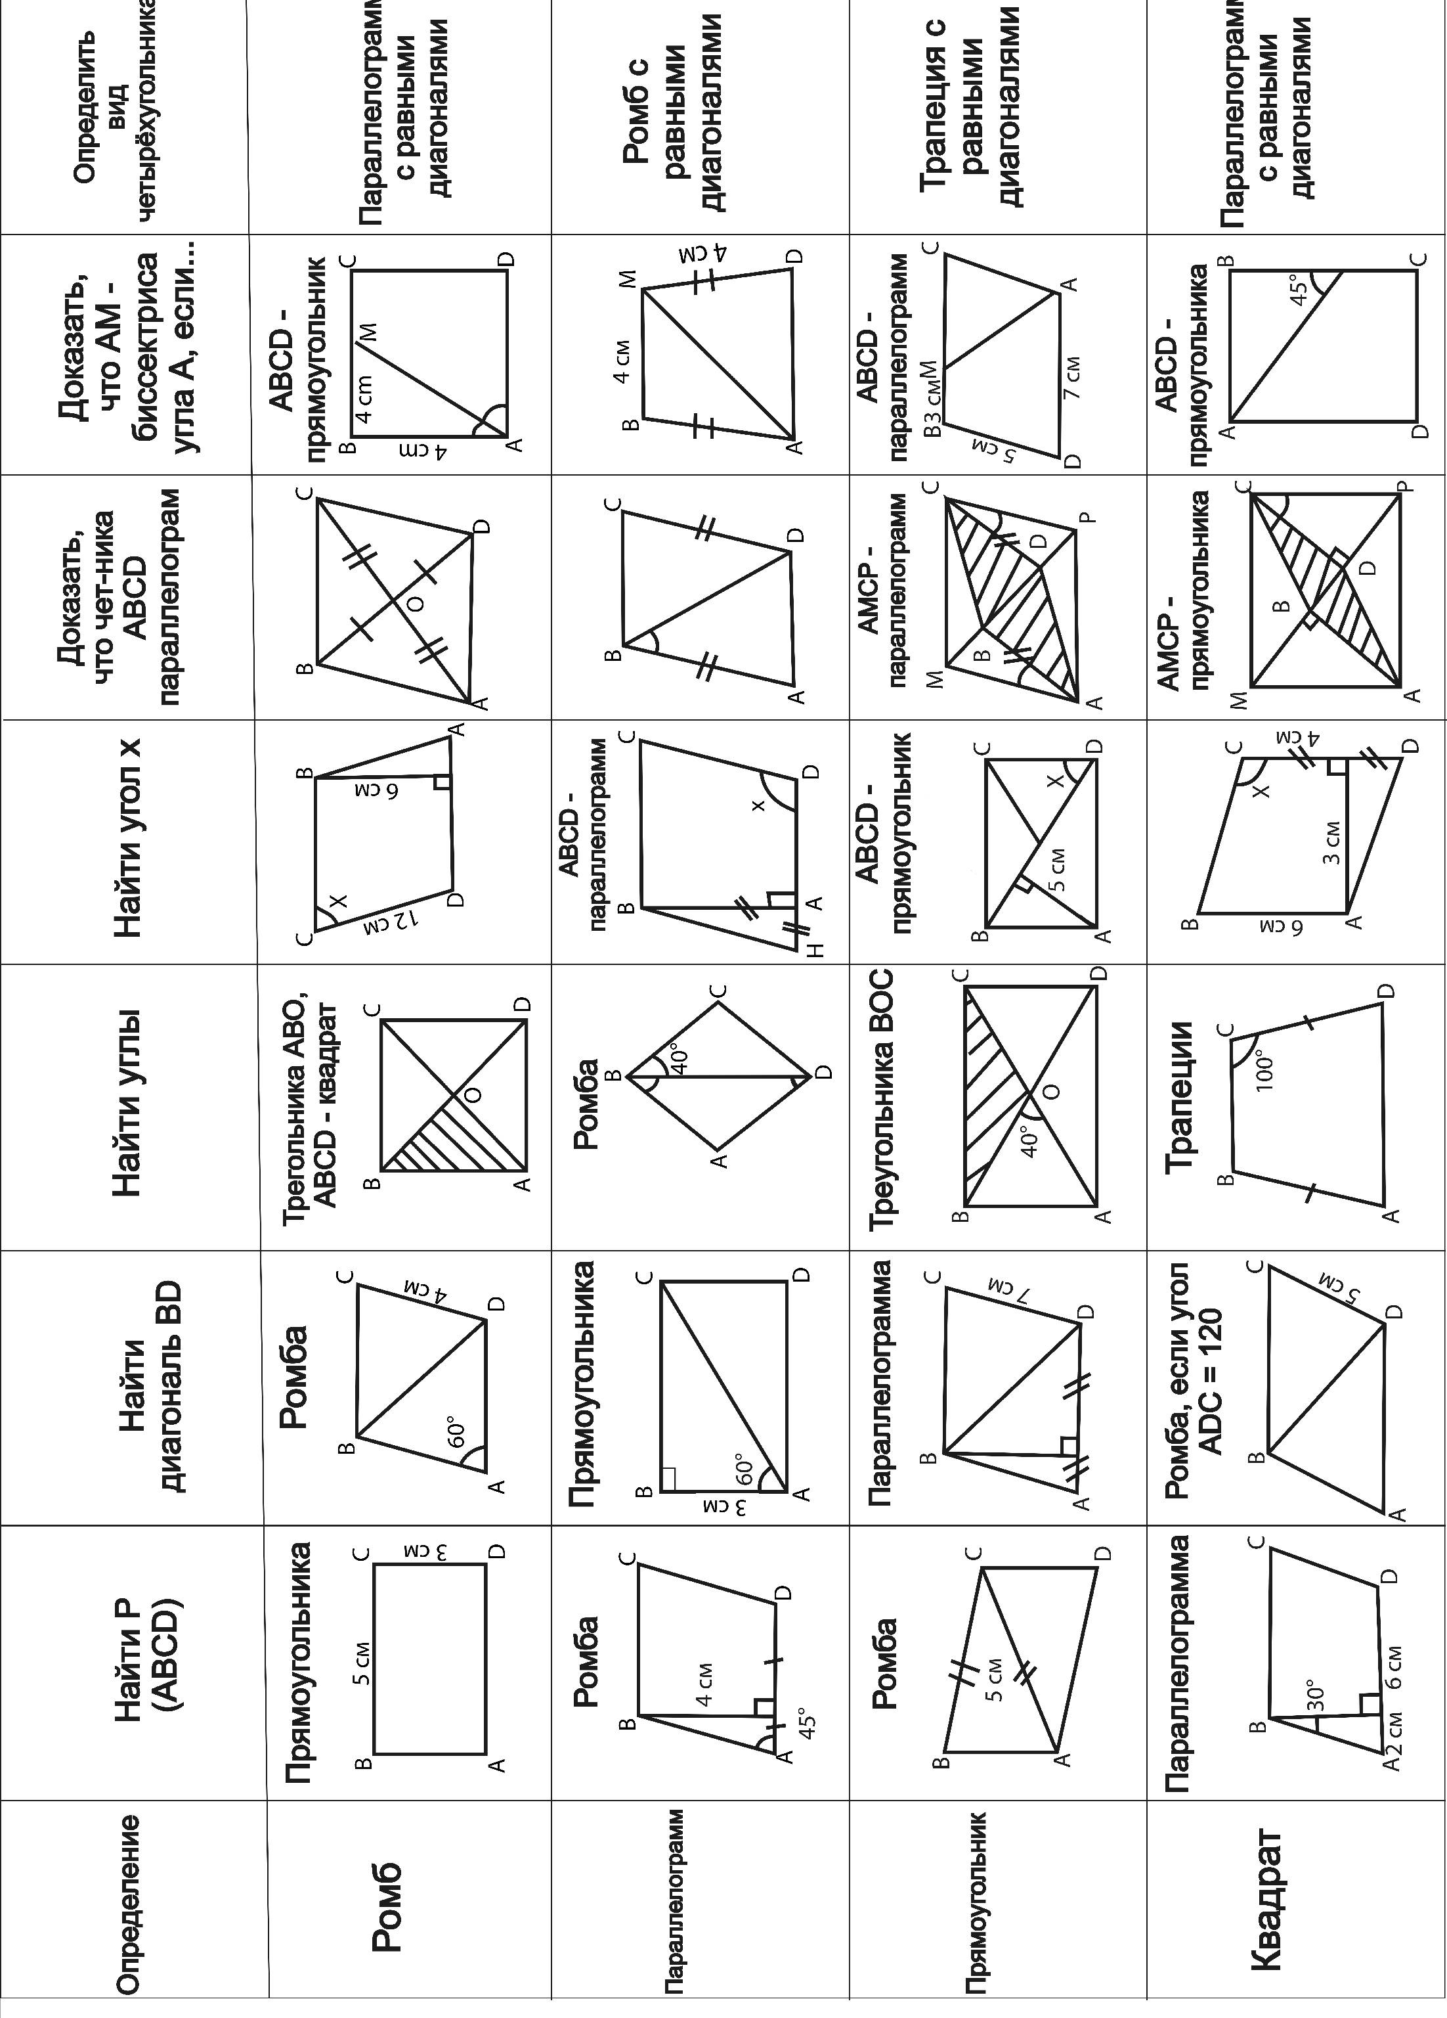

Зачет по теме "ПЛОЩАДИ" (8 класс)
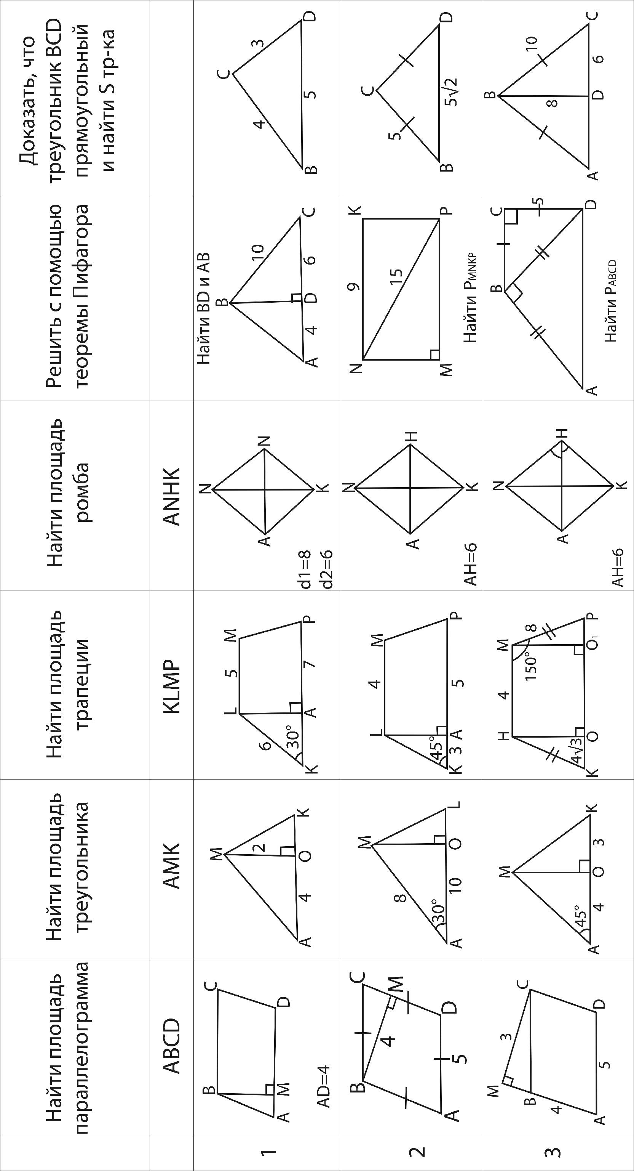

Зачет по теме «КВАДРАТИЧНАЯ ФУНКЦИЯ» (9 класс)

Вариант 1. | Вариант 2. | Вариант 3. | Вариант 4.
1. Решить уравнение:
3х²+5х-2=0 | 2х²-7х+3=0 | -х²+2х+8=0 | -х²+7х-10=0
2. Решить уравнение:
10х²+5х=0 | х²-10х=0 | 12х²+3х=0 | х²+6х=0
3. Решить уравнение:
2х²-8=0 | 3х²-27=0 | 3х²-75=0 | 2х²-32=0
4. Сократить дробь:
$$\frac{3х^{2}−7х+2}{2−6х}$$ | $$\frac{5х^{2}−\text{12}х+4}{6−\text{15}х}$$ | $$\frac{3х^{2}−2х}{6−7х−3х^{2}}$$ | $$\frac{7х^{2}−х}{2−\text{13}х−7х^{2}}$$
5. Построить график функции:
у=х²-2х+3 | у= -х²+2х-4 | у= -2х²+4х-3 | у= 2х²+4х+5
6. Решить неравенство:
(3х-6)(5х+10)<0 | (4x+8)(3x-15)>0 | (7x+21)(4x-8)<0 | (5x+15)(3x-12)>0
7. Решить неравенство:
2х²-9х+4<0 | 3х²-4х+1<0 | -х²-х+12>0 | -х²+х+6>0
8. Решить неравенство:
$$\frac{х^{2}}{(х−4)(х+5)}>0$$ | $$\frac{х+7}{х^{2}(х−3)}>0$$ | $$\frac{x}{{(x−4)}^{2}(x+5)}>0$$ | $$\frac{x}{{(x−4)}^{2}(x+5)}<0$$
9. При каких значениях х имеет смысл выражение:
$$\sqrt{2x^{2}−x+1}$$ | $$\sqrt{3x^{2}−4x+2}$$ | $$\sqrt{х+\frac{1}{3}х^{2}}$$ | $$\sqrt{х−\frac{1}{4}х^{2}}$$
10. Найти область определения функции:
$$у=\frac{\sqrt{3х^{2}−х−\text{14}}}{2х+5}$$ | $$у=\frac{\sqrt{3х^{2}−4х−\text{15}}}{7−2х}$$ | $$у=\frac{\sqrt{3−5х−2х^{2}}}{\text{10}х}$$ | $$у=\frac{\sqrt{2−5х−3х^{2}}}{х^{2}}$$

Зачет по теме "ПРОИЗВОДНАЯ" (10 класс)

Задание | Сформулировать определение производной и алгоритм отыскания производной по определению. Найти производную функции по определению. | Сформулируйте алгоритм составления уравнения касательной к графику функции. По алгоритму составьте уравнения касательной функций | Сформулируйте алгоритм исследования непрерывной функции на монотонность и экстремумы. По алгоритму исследуйте на монотонность функции | Сформулируйте алгоритм отыскания наименьшего и наибольшего значений непрерывной функции на отрезке. По алгоритму найдите наибольшее (наименьшее) значение функции.
Вариант 1 |  | в точке |  | ,
Вариант 2 |  | в точке |  | ,
Вариант 3 |  | в точке |  | ,
Вариант 4 |  | в точке |  | ,
Вариант 5 |  | в точке |  | ,

